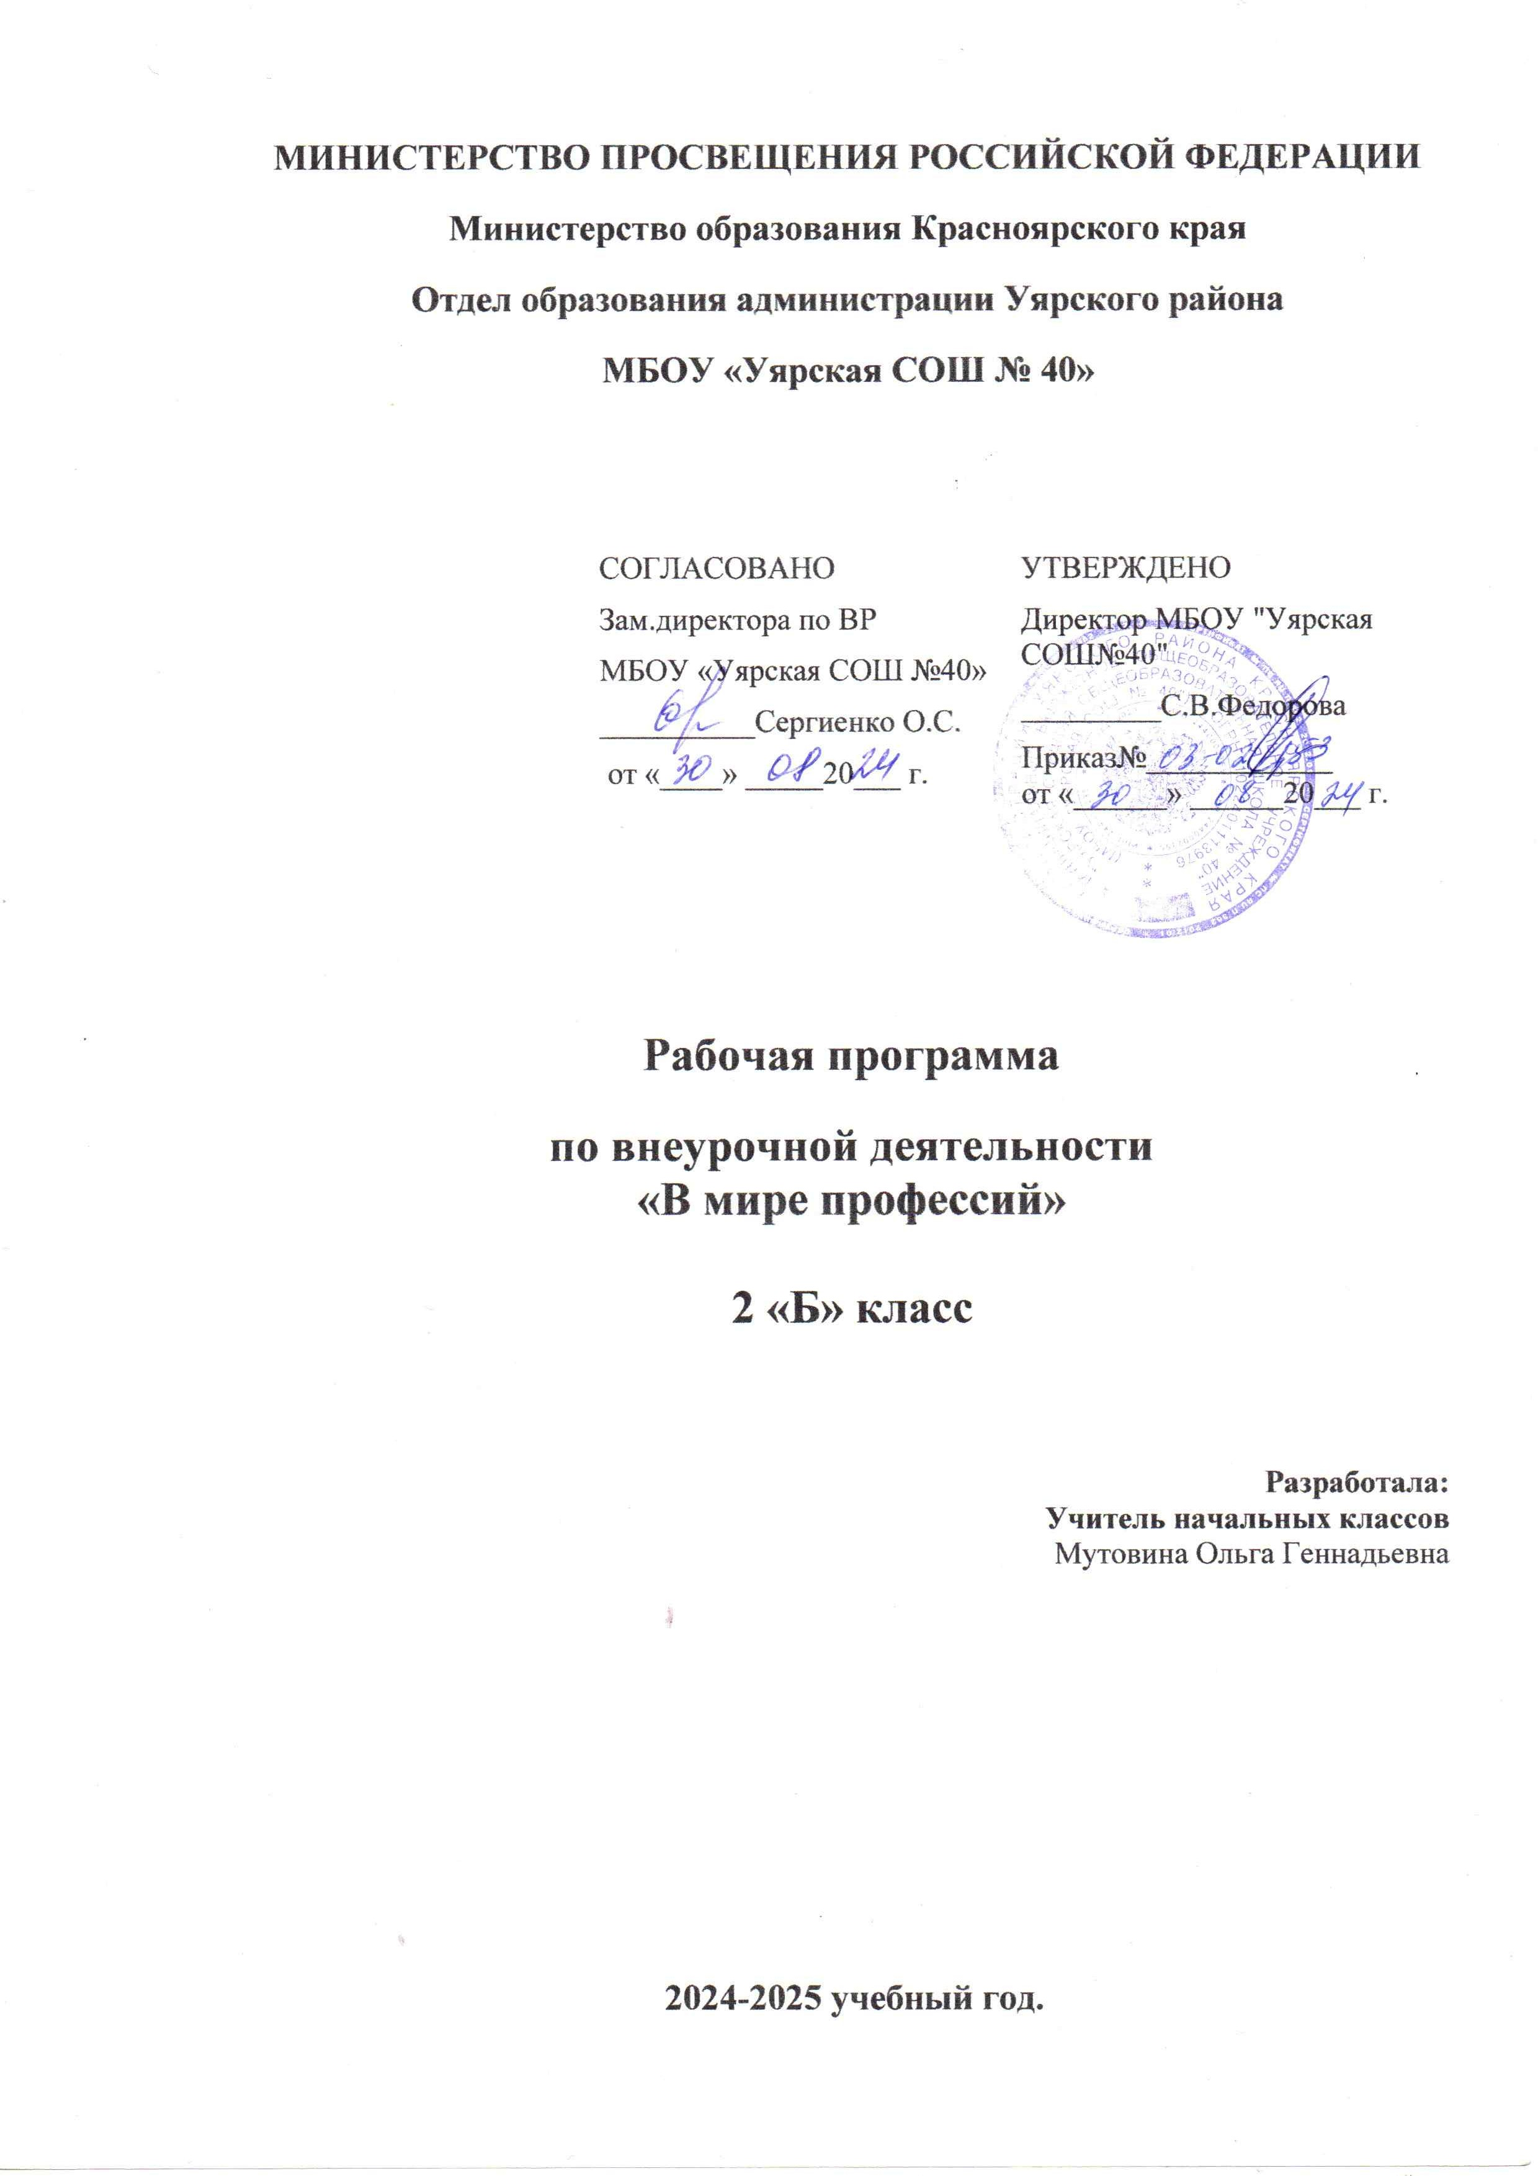

**Пояснительная записка**

Рабочая программа внеурочной деятельности «В мире профессий» социального направления для 2 класса разработана на основе нормативных документов:

1.Федерального государственного образовательного стандарта начального общего образования (приказ Министерства образования и науки Российской Федерации от 06.10.2009 г. №373 с изменениями);

2.Письма Минобрнауки России от 18.08. 2017 г. №09-1672 «О направлении методических рекомендаций»;

Рабочая программа составлена на основе авторской программы  Е.Ю. Сухаревской, Е.В. Прилипской  «Мир профессий» Издательство - Ростов-на-Дону: Баро-Пресс, 2015 год.

**Цель курса** – ознакомление с миром профессий, их социальной значимостью и содержанием.

**Задачи:**

* формирование положительного отношения к труду и людям труда;
* развитие интереса к трудовой и профессиональной деятельности у младших школьников;
* содействие приобретения обучающимися желания овладеть какой-либо профессией.

На изучение курса отводится 35 часов. Занятия проводятся 1 раз в неделю. В соответствии с календарным графиком и расписанием занятий количество часов фактически составляет 33 часа. Выполнение программы в полном объеме будет обеспечено за счет объединения тем. Урок №28(Угадай профессии), №29 (Угадай профессии). Урок №34 (Путешествие в мир профессий), №35(Заключительное занятие. Подведение итогов работы за год)

**Результаты освоения курса внеурочной деятельности**

*Личностные результаты*

В ходе реализации программы обучающиеся должны овладевать специальными знаниями, умениями и навыками. К ним относятся:

- когнитивные – знания обучающихся о труде, о мире профессий;

- мотивационно-личностные – отношение к труду, интерес к профессиям, желание овладеть какой-либо профессиональной деятельностью;

- поведенческие - навыки трудовой деятельности, ответственность, дисциплинированность, самостоятельность в труде.

*Метапредметные результаты*

*Регулятивные УУД:*

- учить высказывать своё предположение (версию) на основе работы с иллюстрацией, учить работать по предложенному учителем плану;

- учиться совместно с учителем и другими учениками давать эмоциональную оценку деятельности класса на уроке.

*Коммуникативные УУД:*

- умение донести свою позицию до других: оформлять свою мысль в устной и письменной речи (на уровне одного предложения или небольшого текста);

- слушать и понимать речь других;

- совместно договариваться о правилах общения и поведения в школе и следовать им;

- учиться выполнять различные роли в группе (лидера, исполнителя, критика);

- предлагать помощь и сотрудничество;

- координировать и принимать различные позиции во взаимодействии.

*Познавательные УУД:*

- перерабатывать полученную информацию: делать выводы в результате совместной работы всего класса;

- преобразовывать информацию из одной формы в другую: составлять рассказы на основе простейших моделей (предметных, рисунков, схематических рисунков, схем); находить и формулировать решение задачи с помощью простейших моделей (предметных, рисунков, схематических рисунков).

# Предметные результаты:

# 2 класс

* осознание себя как индивидуальности и одновременно как члена общества с ориентацией на проявление доброго отношения к людям, уважения к их труду, на участие в совместных делах, на помощь людям, в том числе сверстникам;
* стремление к саморазвитию, желание открывать новое знание, новые способы действия;
* преодолевать учебные затруднения и адекватно оценивать свои успехи и неудачи, умение сотрудничать;
* стремление к соблюдению морально-этических норм общения с людьми;
* оценивать своё знание и незнание, умение и неумение, продвижение в овладении тем или иным знанием и умением по изучаемой теме;
* ставить учебно-познавательные задачи перед выполнением разных заданий;
* проявлять инициативу в постановке новых задач, предлагать собственные способы решения;
* адекватно оценивать результаты учебной деятельности, осознавать причины неуспеха и обдумывать план восполнения пробелов в знаниях и умениях.

**Содержание курса**

|  |  |  |
| --- | --- | --- |
| **Раздел** | **Тема** | **Количество часов** |
| Раздел 1 | Мир профессий | 3 |
| Раздел2 | Профессии, связанные  с природой | 5 |
| Раздел3 | Профессии, которые  нас охраняют | 10 |
| Раздел4 | Профессии, которые  нас лечат | 8 |
| Раздел5 | Профессии в школе | 8 |
| Промежуточная аттестация | |  |
| Итого | | 34 |

# 2 класс

# Раздел 1. Мир профессий (3 ч.)

Многообразие мира профессий. Исследование «Многообразие рабочих профессий».

# Раздел 2. Профессии, связанные с природой (5 ч.)

Садовник, дворник. Мастер-цветовод. Знакомьтесь с агрономом. Профессия флорист. Профессия овощевод.

# Раздел 3. Профессии, которые нас охраняют (10 ч.)

Охранник. Полицейский. Пожарный. Военный. Профессия «Следователь».

Следствие ведут второклассники! Разведчик. Летчик. Водолаз.

# Раздел 4. Профессии, которые нас лечат (8 ч.)

Врач скорой помощи. Детский врач – педиатр. Зубной врач. Кто лечит наши глаза.

ЛОР- 3 волшебные буквы. Врач хирург.

# Раздел 5. Профессии в школе (8 ч.)

Профессия – учитель. Профессия – воспитатель. Как помогает логопед. Профессия – библиотекарь. Школьная столовая. Почему в кабинете так чисто? Школьный доктор. Создание странички портфолио – «Труд в почете любой».

# Оценка достижения планируемых результатов

В процессе оценки достижения планируемых результатов будут использованы разнообразные методы и формы, взаимно дополняющие друг друга (тестовые материалы, проекты, творческие работы, самоанализ и самооценка, наблюдения). Контролирующие материалы для оценки планируемых результатов освоения программы: опросные листы, тесты, беседы. Методы текущего контроля: наблюдение за работой учеников, устный фронтальный опрос, беседа.

Обработка полученных материалов может включать классификацию профессий, классификацию мотивов их выбора, сравнение рисунков, ответов, письменных работ, выявление влияния родителей на выбор профессии.

Тестовый итоговый контроль по итогам прохождения материала обучения. Ключ к результату усвоения материала:

1. й уровень (70-80%) — 3 балла
2. й уровень (80-90%) — 4 балла
3. й уровень (90-100%) — 5 баллов По окончании курса предусмотрено:

* проведение утренника «Все профессии хороши, выбирай на вкус»;
* изготовление книжек-самоделок «Моя любимая профессия»;
* написание сочинения-рассуждения «Почему мне нравится профессия »;
* презентации проектов.

**Календарно-тематическое планирование**

|  |  |  |  |  |
| --- | --- | --- | --- | --- |
| № | Раздел и тема занятия | Количество  часов | Форма организации | Цифровые образовательные ресурсы |
| **Раздел 1. Мир профессий (3 ч.)** | | | | |
| 1 | Многообразие мира профессий | 1 | Виртуальная экскурсия | [Всероссийские открытые уроки -](https://proektoria.online/lessons) [Проектория (proektoria.online)](https://proektoria.online/lessons)  [Атлас новых профессий (atlas100.ru)](https://new.atlas100.ru/)  [Готовые уроки по профориентации](https://moeobrazovanie.ru/gotovije_uroki_po_proforientatsii.html) [(moeobrazovanie.ru)](https://moeobrazovanie.ru/gotovije_uroki_po_proforientatsii.html) |
| 2 | Многообразие мира профессий | 1 | Проектная деятельность |
| 3 | Исследование «Многообразие рабочих профессий» | 1 | Исследовательская работа |
| **Раздел 2. Профессии, связанные с природой (5ч.)** | | | | |
| 4 | Садовник, дворник | 1 | Ролевая игра, практикум | [Всероссийские открытые уроки -](https://proektoria.online/lessons) [Проектория (proektoria.online)](https://proektoria.online/lessons)  [Атлас новых профессий (atlas100.ru)](https://new.atlas100.ru/) |
| 5 | Мастер-цветовод | 1 | Интерактивное занятие |
| 6 | Профессия флорист | 1 | Творческая работа в парах |
| 7 | Знакомьтесь с агрономом | 1 | Викторина |

|  |  |  |  |  |
| --- | --- | --- | --- | --- |
| 8 | Профессия овощевод | 1 | Познавательная игра | [Готовые уроки по профориентации](https://moeobrazovanie.ru/gotovije_uroki_po_proforientatsii.html) [(moeobrazovanie.ru)](https://moeobrazovanie.ru/gotovije_uroki_po_proforientatsii.html) |
| **Раздел 3. Профессии, которые нас охраняют (10 ч.)** | | | | |
| 9 | Охранник | 1 | Беседа.  Коллективное  обсуждение | [Всероссийские открытые уроки -](https://proektoria.online/lessons) [Проектория (proektoria.online)](https://proektoria.online/lessons)  [Атлас новых профессий (atlas100.ru)](https://new.atlas100.ru/)  [Готовые уроки по профориентации](https://moeobrazovanie.ru/gotovije_uroki_po_proforientatsii.html) [(moeobrazovanie.ru)](https://moeobrazovanie.ru/gotovije_uroki_po_proforientatsii.html) |
| 10 | Полицейский | 1 | Викторина |
| 11 | Пожарный | 1 | Игра-состязание |
| 12 | Военный | 1 | Практическая работа в парах |
| 13 | Профессия «Следователь» | 1 | Творческая мастерская |
| 14 | Профессия «Следователь» | 1 | Ролевая игра |
| 15 | Следствие ведут второклассники! | 1 | Познавательная игра |
| 16 | Разведчик | 1 | Групповые исследования |
| 17 | Летчик | 1 | Имитационная игра |
| 18 | Водолаз | 1 | Виртуальная экскурсия |
| **Раздел 4. Профессии, которые нас лечат (8 ч.)** | | | | |
| 19 | Врач скорой помощи | 1 | Мини-исследование | [Всероссийские открытые уроки -](https://proektoria.online/lessons) [Проектория (proektoria.online)](https://proektoria.online/lessons)  [Атлас новых профессий (atlas100.ru)](https://new.atlas100.ru/)  [Готовые уроки по профориентации](https://moeobrazovanie.ru/gotovije_uroki_po_proforientatsii.html) [(moeobrazovanie.ru)](https://moeobrazovanie.ru/gotovije_uroki_po_proforientatsii.html) |
| 20 | Детский врач – педиатр | 1 | Групповая работа |
| 21 | Зубной врач | 1 | Познавательная игра |
| 22 | Кто лечит наши глаза | 1 | Эвристическая беседа |
| 23 | ЛОР- 3 волшебные буквы | 1 | Творческая работа. Конкурс  рисунков |
| 24 | Врач-хирург | 1 | Викторины с элементами  творчества |
| 25 | Врач-кардиолог | 1 | Игра-путешествие |
| 26 | Санитарный врач | 1 | Беседа. Коллективное  обсуждение |
| **Раздел 5. Профессии в школе (8 ч.)** | | | | |
| 27 | Профессия – учитель | 1 | Ролевая игра | [Всероссийские открытые уроки -](https://proektoria.online/lessons) [Проектория (proektoria.online)](https://proektoria.online/lessons)  [Атлас новых профессий (atlas100.ru)](https://new.atlas100.ru/) |
| 28 | Профессия – воспитатель | 1 | Практикум  Виртуальная экскурсия |
| 29 | Как помогает логопед | 1 | Практикум. Викторина |
| 30 | Профессия – библиотекарь | 1 | Экскурсия в библиотеку. |

|  |  |  |  |  |
| --- | --- | --- | --- | --- |
|  |  |  | Практикум | [Готовые уроки по профориентации](https://moeobrazovanie.ru/gotovije_uroki_po_proforientatsii.html) [(moeobrazovanie.ru)](https://moeobrazovanie.ru/gotovije_uroki_po_proforientatsii.html) |
| 31 | Школьная столовая | 1 | Творческая работа в группах |
| 32 | Почему в кабинете так чисто? | 1 | Экспресс-исследование |
| 33 | **Промежуточная аттестация.**  Школьный доктор | 1 | Тест  Ролевая игра |
| 34 | Создание странички портфолио – «Труд в почете любой» | 1 | Защита исследовательских работ |

**Литература:**

1. Прилипская Е.В., Сухаревская Е.Ю. Мир профессий. Программа развивающего курса внеурочной деятельности. Изд. «ВИТА-ПРЕСС», Ростов-на-Дону, 2015
2. Сухаревская Е.Ю. «Мир профессий»: Ростов-на-Дону, издательство «С-ИНФО», 2008
3. Елькина О.Ю. Путешествие в мир профессий. Методические рекомендации для учителей 1 – 4 классов. М.: Образовательно-издательский центр «Академия», 2011
4. Концепция духовно-нравственного развития и воспитания личности гражданина России [Текст] - М.: Изд. «Просвещение», 2011
5. Борисова Е.М., Логинова Г.П. Индивидуальность и профессия. - М.: Изд.«Знание», 2009.
6. Журкова,А.Я. Чистякова С.Н. Методика формирования профессионального самоопределения школьников на различных возрастных этапах [Текс ]: учеб, пособие / Кемерово, 2016
7. Загребина, Г.В. Давай устроим праздник [Текст] / Г.В. Загребина. - Ярославль, 2018
8. Игумнова, Е. Банкир, фермер иль портной… кто же я буду такой? Учебное пособие для преподавателей / Е. Игумнова. - Новосибирск, 2014
9. Образцова, Т.Н. Ролевые игры для детей / Т.Н. Образцова. - М.: ООО “Этрол”, ООО “ИКТЦ “ЛАДА”, 2015
10. Большая детская энциклопедия «Выбор профессии». – М.: Изд. «Просвещение», 2017
11. Энциклопедия «Я познаю мир». – М.: Изд. Дрофа, 2009
12. Ульева Е.А. «Профессии. Кем я стану, когда вырасту?» Энциклопедия для малышей. – М.: Изд.Феникс-Премьер, 2017